**Jeu des rimes :**

Règle :

Un adulte te donne le début de la phrase et tu dois deviner quel animal peut terminer la phrase pour que cela rime.

*Il n’y a pas besoin d’imprimer les dessins d’animaux. Il suffit de les regarder sur l’écran. Attention aux intrus.*

* Du café pour l’……………….
* Un bonbon pour le ………………….
* Un chou pour le ………………………..
* Un radis pour la ……………………
* Un gâteau pour l’…………………….

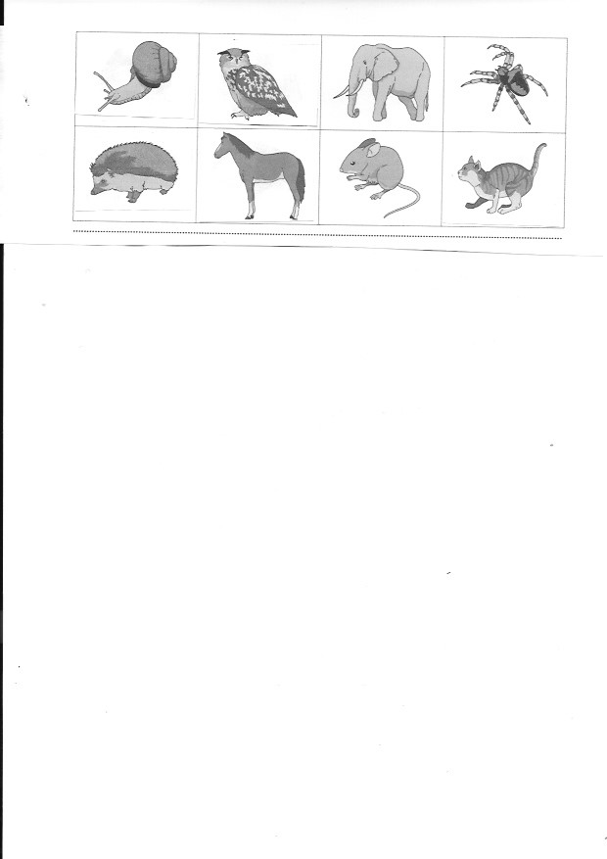

Réponses :

* Du café pour l’araignée
* Un bonbon pour le hérisson
* Un chou pour le hibou
* Un radis pour la souris
* Un gâteau pour l’escargot

Intrus :

éléphant, cheval, chat